Задачи

1. Определите общее сопротивление цепи (рис. 116).

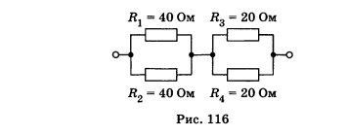

2. Определите сопротивление лампы и напряжение на каждом проводнике (рис. 117), если показания приборов 0,5А и 30В.

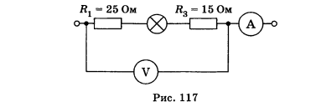

3. Чему равна работа, совершенная электрическим током за 50 с в резисторе, рассчитанном на напряжение 24 В? Сила тока в резисторе 2 А.

4. За какое время на электроплитке можно нагреть до кипения 1 кг воды, взятой при температуре 20 °С, если при напряжении 220 В сила тока в ней 5 А? Потерями энергии пренебречь.